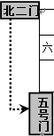
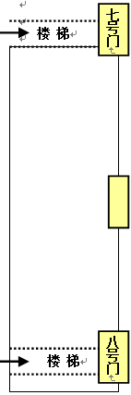

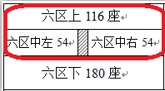
单证博士破格博士
研究生院整队进场处
2017级新生开学典礼体育馆座位安排及进退场示意图（17.9.5）

主席台

内4区
研究生

内2区
研究生

内5区
研究生

